なら女性活躍推進倶楽部 登録企業アンケートのお願い
今年度、来年度の倶楽部の取り組みについて、評価・ご意見をお聞かせください。（イベント参加経験の有無は問いません）また、後日結果をみなさまに共有させていただきます。
※今年度の取組の詳細は（参考資料）「なら女性活躍推進倶楽部令和４年度の主な取組」を参照
- 回答方法
- Googleフォームから回答（PC・スマホどちらも可）
フォームURL→https://forms.gle/r9AUgPQBSbQ8g4Ut9
- 本様式に直接ご記入いただき、女性活躍推進課までメール、FAXまたは郵送
- 回答期限
令和5年２月３日（金）17:00

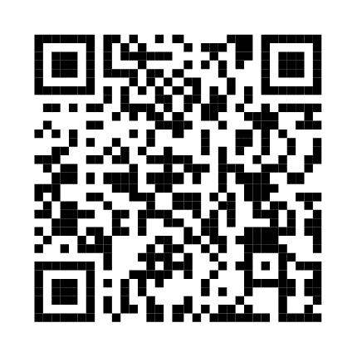

Googleフォーム

企業・事業所名
記入ご担当者 | （所属・職） （氏名）
問１ 企業の魅力発見・発信について
【今年の取組（一部抜粋）】
R4 .10月 倶楽部ポータルサイト「なら女性就職応援なび」始動
R4.11月 倶楽部統一取組「オレンジリボン、パープルリボンキャンペーン」実施
R5.3月 女性の就業応援ジャーナル「FIELD」第4号作成（予定）

- 【今年の取組】について評価、ご意見をお願いします
（例：社会貢献や地域貢献の立場で統一取組を利用できてよかった。来年も参加したい）

【来年度の新たな取組（予定）】
・会員企業等の県内企業における優良事例を収集し、シンポジウムを実施
（有識者やロールモデルによるパネルディスカッション、名刺交換会、パネル展示、動画配信など）
・倶楽部の認知度を上げるため、統一取組を拡充
・支援機関と連携し、あらゆる媒体での発信を行う

- 【来年度の新たな取組予定】について、ご意見をお願いします
（他にもこんな媒体で倶楽部の広報をしてほしい/できますよといった提案、など
問２ 企業と女性が出会う場の提供について
【今年の取組】
R4.10月 倶楽部ポータルサイト「なら女性就職応援なび」始動【再掲】
R4.11月 女性のための再就職応援フェスタ2022開催
R5.1月 県内大学で企業と出会えるキャリア構築講座 開催(帝塚山大学)（予定）

- 【今年の取組】について評価、ご意見をお願いします
（もっとこんなイベントをしてほしい、工夫をしてほしい、など）

【来年度の新たな取組予定】
・会員企業等の県内企業における優良事例を収集し、シンポジウムを実施
（有識者やロールモデルによるパネルディスカッション、名刺交換会、パネル展示、動画配信など）

- 【来年度の新たな取組予定】について、ご意見をお願いします

問３ 会員間交流の促進について

【今年の取組】
R4.12月 「男性学の視点から男女ともに働きやすい社会を考える」異業種交流会 実施
R5.2月 「女性キャリアビジョン形成」セミナー 2月開催（予定）

- 【今年の取組】について評価、ご意見をお願いします
（特にテーマや開催方法、こんな人を呼んでほしいなど）

【来年度の新たな取組予定】
・会員企業等の県内企業における優良事例を収集し、シンポジウムを実施
（有識者やロールモデルによるパネルディスカッション、名刺交換会、パネル展示、動画配信など）

- 【来年度の新たな取組予定】について、ご意見をお願いします
（例：コロナで自社で研修も行えていないので、自主学習グループには若手に参加させたい）

問４ その他、「こんなサービスがあればいい」といったアイデアやご意見

アンケートへのご協力ありがとうございました。
本様式に直接ご記入いただいた場合、メール、FAXまたは郵送でご返送ください。
（アンケートはGoogleフォームでも受け付けています。）
＜問い合わせ・送付先＞
〒630-8501 奈良市登大路町30
奈良県文化・教育・くらし創造部 こども・女性局
女性活躍推進課 女性活躍推進係 担当：石井・森本
TEL：0742-27-8679
FAX：0742-24-5403
E-mail：danjo@office.pref.nara.lg.jp

